晓天中学2016～2017学年度第一学期第一次月考
高一年级数学（试卷）

一、选择题（本题有12小题，每题5分，共60分）
1．设全集＝{1，2，3，4}，集合＝{1，3}，＝{4}，则等于 ( )
A、{2，4} B、{4} C、Φ D、{1，3，4}
2．满足条件∪{1}={1，2，3}的集合$∈$的个数是 （ ）
A．$\sqrt{3}$ B．$∴$ C．$∴$ D．$\frac{1}{2}$
3．下列四个说法：
①若定义域和对应关系确定，则值域也就确定了；
②若函数的值域只含有一个元素，则定义域也只含有一个元素；
③若f（x）＝5（x∈R），则f（π）＝5一定成立；
④函数就是两个集合之间的对应关系．
其中正确说法的个数为 （ ）
A．1 B．2 C．3 D．4
4． 如图中阴影部分表示的集合是 （ ）
A． B．$A∩(C_{U}B)$
A
B
U
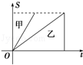
C．$C_{U}(A∩B)$ D．$C_{U}(A∪B)$
5．甲、乙两人在一次赛跑中，从同一地点出发，路程S与时间t的函数关系如图所示，则下列说法正确的是 （ ）
A．甲比乙先出发 B．乙比甲跑的路程多
C．甲、乙两人的速度相同 D．甲比乙先到达终点
6．若集合，则 （ ）
A． B． C． D．
7．函数的定义域是 （ ）
A．（0，＋∞） B．（－∞，0）
C．（0，1）∪（1，＋∞） D．（－∞，－1）∪（－1，0）∪（0，＋∞）
8．设集合P＝{x|0≤x≤2}，Q＝{y|0≤y≤2}，能表示集合M到集合N的函数关系的是（ ）
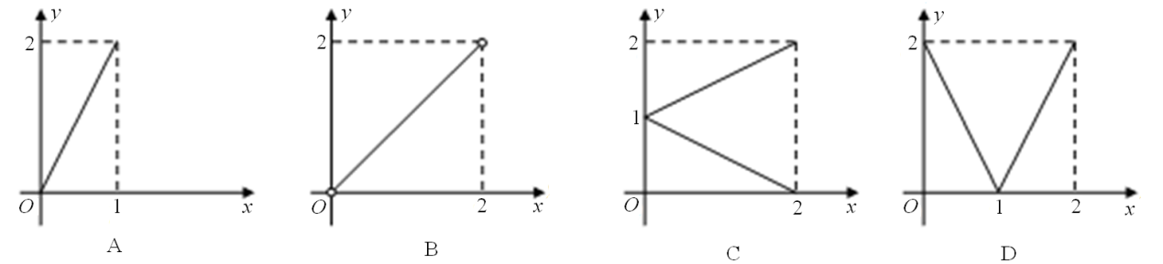
9．已知（x∈N），那么f（3）等于 （ ）
A．2 B．3 C．4 D．5
10．已知集合，，若x₀$M$，则x₀与N的关系是 （ ）
A．x₀N B．x₀N C．x₀N或x₀N D．不能确定
11．观察下表：
x | －3 | －2 | －1 | 1 | 2 | 3
f（x） | 5 | 1 | －1 | －3 | 3 | 5
g（x） | 1 | 4 | 2 | 3 | －2 | －4

则f[g（3）－f（－1）]＝ （ ）
A．3 B．4 C．－3 D．5
12．设函数若,则实数 ( )
A.4 B.-2 C.4或 D.4或-2
选择题答题卡

题号 | 1 | 2 | 3 | 4 | 5 | 6 | 7 | ziyuanku.com8 | 9 | 10 | 11 | 12
答案

二、填空题（本题有4小题，每题5分，共20分）
13．集合A中含有三个元素0，，，且，则实数的值为________．
14．设集合A＝{x|－1≤x<2}，B＝{x|x≤a}，若A∩B≠$∅$，则实数a的取值范围为________．
15．已知函数y＝f（x）满足f（x）＝＋3x，则f（x）的解析式为____________．
16．设集合A＝{1,3，a}，B＝{1，a²－a＋1}，且A⊇B，则a的值为________．
三、解答题（本题有6小题，共70分）
17．（10分）设集合B＝{x∈|∈N}．
（1）试判断元素1,-1与集合B的关系；（2）用列举法表示集合B.

ziyuanku.com

18．（12分）已知集合，其中.
（1）若A，用列举法表示A；
（2）若A中有且仅有一个元素，求a的值组成的集合B.
WWW.ziyuanku.com

$来&源：ziyuanku.com

ziyuanku.com

19．（12分）设集合A＝{x|－1≤x≤6}，B＝{x|m－1≤x≤2m＋1}，已知B⊆A.
（1）求实数m的取值范围；
（2）当x∈N时，求集合A的子集的个数．

20．（12分）已知f（x）＝（x≠－2），h（x）＝x²＋1．
（1）求f（2），h（1）的值；（2）求f[h（2）]的值；（3）求f（x），h（x）的值域．

WWW.ziyuanku.com21．（12分）已知函数f（x）＝2＋（－3<x≤3）．
（1）用分段函数的形式表示该函数；
（2）画出该函数的图象；（3）写出该函数的值域．

22．（12分）已知函数f（x）＝（m，n为常数，且m≠0）满足f（2）＝1，且f（x）＝x有唯一解，求f（x）的解析式．

资*源%库 ziyuanku.com

参考答案
1．A 2．B 3．B 4．A 5．D 6．B
7．C 8．D 9．C 10．A 11．D 12．C
13．1
【解析】当时, 由集合中元素的互异性，当时, ,由集合中元素的互异性，，故
14．a≥－1
【解析】由A∩B≠$∅$，借助于数轴可知a≥－1.
15．
【解析】∵f（x）＝＋3x，① ∴将x换成，得．②
由①②消去，得f（x）＝，即．
16．－1或2
【解析】A⊇B，则a²－a＋1＝3或a²－a＋1＝a，解得a＝2或a＝－1或a＝1，结合集合元素的互异性，可确定a＝－1或a＝2.
17．（1）1∈B,2∉B；（2）{0,1,4}
【解析】（1）当x＝1时， ＝3∈N.当x＝-1时，＝∉N.因此1∈B,-1∉B.
（2） ∵x∈Z， ∈N，∴3－x＝1,2,3,6.此时x＝2,1,0，－3，∴B＝{2,1，0,-3}．
18．（1） （2）{0，1}
【解析】（1）∵A，∴是方程的根，
∴，解得.∴方程为.
∴x₁＝，x₂＝－，此时A＝.
（2）若a＝0，则方程为2x＋1＝0，x＝−，A中仅有一个元素；
若a≠0，A中仅有一个元素，则Δ＝4−4a＝0，即a＝1，方程有两个相等的实根
x₁＝x₂＝−1.∴所求集合B＝{0,1}．
19．（1）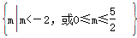；（2）128.
【解析】（1）①当m－1＞2m＋1，即m＜－2时，B＝∅，符合题意；
②当m－1≤2m＋1，即m≥－2时，B≠∅.由B⊆A，借助数轴，如图所示，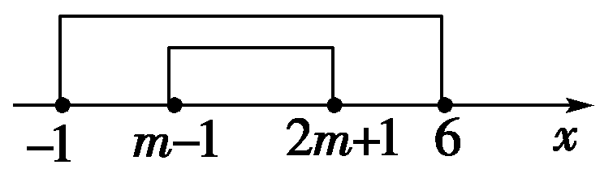
得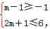解得0≤m≤.所以0≤m≤.
综合①②可知，实数m的取值范围为.
（2）∵当x∈N时，A＝{0,1,2,3,4,5,6}，∴集合A的子集的个数为2⁷＝128.
20．（1），2 （2） （3）f（x）的值域为（－∞，0）∪（0，＋∞），h（x）值域为[1，＋∞）
【解析】（1）∵f（x）＝，∴f（2）＝．
∵h（x）＝x²＋1，∴h（1）＝1²＋1＝2．
（2）f（h（2））＝f（2²＋1）＝f（5）＝．
（3）∵f（x）＝的定义域为{x|x≠－2}，∴y≠0，
∴函数f（x）的值域为（－∞，0）∪（0，＋∞）．
∵h（x）＝x²＋1的定义域是R，由二次函数图象知最小值为1，∴函数h（x）值域为
[1，＋∞）．
21．见解析
【解析】（1）当0≤x≤3时，f（x）＝2＋＝2，
当－3<x<0时，f（x）＝2＋＝．∴f（x）＝
（2）函数f（x）的图象如图所示，
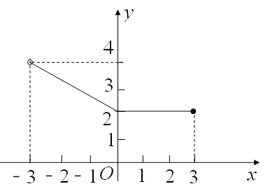
（3）由（2）知，f（x）在（－3，3]上的值域为[2，4）．
22．f（x）＝ 或f（x）=1.
【解析】由题意知＝1，（*）
当n≠0时
由f（x）＝x得mx²＋（n－1）x＝0．
方程mx²＋（n－1）x＝0有唯一解，则n－1＝0，所以n＝1，
将n＝1代入（*）得m＝，所以f（x）＝．
当n=0时，解得m=1，所以f（x）=1.

